ČÍSLOVKY

- základní
- řadové
- násobné
- zlomky

- bývají doložené jen logograficky - zapsané ciframi (číslicemi), ojediněle zapsané fonograficky (často v dopisech a literárních textech)

ZÁKLADNÍ ČÍSLOVKY
- nesklonné
- rozlišují rod mužský a ženský
- mají tvary ve statu rectu i statu constructu
- většinou jsou doloženy ve statu constructu
- obvykle stojí za počítaným jménen

Číslovka „jeden“ - ištēn
- maskulinum: ištēn „jeden“
- femininum: ištiat, išteat, ištât „jedna“
- shoduje se s počítaným jménem v rodě

akalam ištēn „chléb jeden“ (akz. sg.)
zittam kīma aplim ištēn inaddinū-šim-ma „podíl jako dědici jednomu dají ji“
lubārtam ištât šūbilā-nim „starý oděv jeden pošlete mně!“
išteat eleppam ippuš „jednu loď vyrobí“ (obrácený slovosled)

Číslovka bez počítaného jména
- zpravidla přibírá částici -ma (zdůrazňující částice)
ištu pāna bīt-ni u bīt-ka ištēn-ma „odedávna dům náš (rodina) a dům tvůj (rodina) jedno (jsou)“
aššum ina libbī-kunu ištēn ana maḫrī-ja alākim-ma „aby ze středu vašeho (z vás) jeden přede mě (k předku mému) přišel“
Enkidu ana šâšim izzakar-am ana Gilgameš kīma ištēn-ma umma-ka ūlid-ka „Enkidu k němu pravil, ke Gilgamešovi: Jako jediného matka tvá porodila tě“

Číslovka „dva“ - šena
- maskulinum: šena, šina „jeden“
- femininum: šitta „jedna“
- shoduje se s počítaným jménem v čísle - je v plurálu !

alpī šena šāmam-ma „voly dva kup!“
nipâtu ina bīt ararrī šitta kaliā „dlužní rukojmí v domě mlynáře (ve mlýně) dvě jsou zadržována“
ḫarrānātim ša ītenerrubā-nim išteat u šitta lidūkū-ma līdurā „karavany, které přicházejí sem, jednu nebo dvě nechť pobijí, ať mají strach (aby dostali strach)“

Číslovka/zájmeno „oba“
- maskulinum: kilallān, kilallūn „oba“
- femininum: kilattān „obě“
- skloňuje se
- koncovky připomínají duál (-Vn)

mužský rod ženský rod
nominativ kilallūn kilattān
genitiv-akuzativ kilallēn kilattēn, kilettēn, kilattīn
kilallūn uštatû „oba se setkají“
kilallēn šūri-aš-šu(m) „oba nech sem přivést k němu!“
kilettēn ṭurd-am „obě pošli mně!“

- tvary se sufigovanými osobními zájmeny jsou ve statu constructu
- doložené jsou jen tvary maskulina
- odpadá koncové -n
kilallū-, kilallā-, kilallī-
- podobné střídání tvarů ve statu constructu jako u nesklonného zájmena
kala, kali, kal 1. „každý“, 2. „celý“

nom. m.: kilallā-šunu tamkāram ippalū „Oba z nich obchodníkovi zaplatí.“
akz. m.: ištēniš kilallū-kunu attā u Sîn-uselli arḫiš pānī-kunu lūmur
„Dohromady oba z vás, tebe a Sîn-uselliho rychle obličeje vaše chci vidět.“
akz. m.: killalī-šunu iqallû-šunūti „Oba z nich upálí je.“

Číslovky 3 - 10
- mohou stát za počítaným jménem, ale i před ním
- počítané jméno je v plurálu
- tvar ženského rodu se většinou užívá se substantivy mužského rodu
- tvar mužského rodu se většinou užívá se substantivy ženského rodu

nabalkatātim šalāš abbalkit „překážky tři jsem překonal“
kīma šinūnūtim sebe nārātim ēbir-am „jako vlaštovka sedm řek překročil (tj. překonal)“
ina ešeret bīrī „do (vzdálenosti) deseti mil“

Číslovky 11 - 19
- fonograficky jsou zapsány jen ojediněle
- mohou stát za počítaným jménem, ale i před ním
- doložené tvary jsou jen ve statu constructu
- počítané jméno je v plurálu
- tvar ženského rodu se většinou užívá se substantivy mužského rodu
- tvar mužského rodu se většinou užívá se substantivy ženského rodu

mužský rod ženský rod
11 - ištēnšeret
12 šinšer šinšeret
17 sebēšer -

Číslovky 20 - 50
- fonograficky jsou zapsány jen ojediněle
- počítané jméno je až na výjimky zapisováno logograficky - jeho pád se řídí syntaktickými vztahy ve větě
- doložené tvary jsou jen ve statu constructu
- tvary číslovek 20 - 50 mají ve statu constructu maskulina koncovku duálu:
nom. -ā
gen.-akuz. -ī

mužský rod ženský rod
20 ešrā -
30 šalāšā -
40 erbâ -
50 ḫamšā -

Číslovky 60, 100, 1000, 3600
- jsou zapisovány fonograficky častěji než číslovky 20 - 50
- počítané jméno je až na výjimky zapisováno logograficky - jeho pád se řídí syntaktickými vztahy ve větě
- doložené tvary jsou u některých číslovek ve statu rectu i ve statu constructu

status rectus status constructus
m. f. m. f.
60 - - šūši, šūš -
100 meʾatum - me, meʾat -
1000 līmum - lim -
3600 - - šar -

akuz.: 1 šūši gidlī ša šūmim „šedesát (tj. kopu) stroužků česneku“
akuz.: ṣābam ša Ibbi-Sîn lim u 5 meʾat „vojáků Ibbi-Sîna tisíc a 5 set“
akuz.: 3 meʾat ṣābam „3 sta vojáků“
akuz.: 2 līmī ṣābam damqam „2 tisíce vojáků dobrých“
gen.: [itt]i 3 līmim ṣābim „se 3 tisíci vojáky“

Přehled tvarů základních číslovek 1 - 40
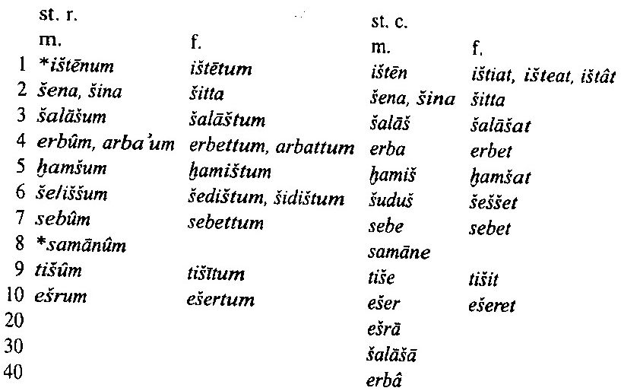
ŘADOVÉ ČÍSLOVKY
- skloňují se jako adjektiva
- obvykle stojí před počítaným jménen
- shodují se s počítaným jménem v rodě a pádě

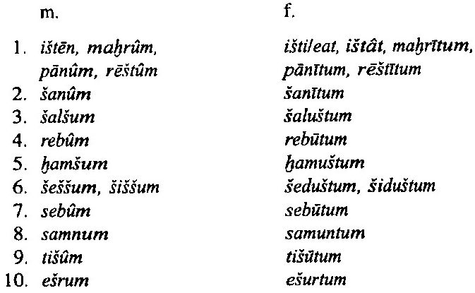

ina šanîm ūmim „druhého dne“
ina šalustim šattim „ve třetím roce“
ina rebîm ūmim „čtvrtého dne“

Číslovka ištēn „první“
- číslovka ištēn „první“ je nesklonná
- místo ní se často užívají přídavná jména s podobným významem:
maḫrûm 1. „první“, 2. „přední“, 3. „dřívější, minulý“
pānûm 1. „dřívější“, 2. „přední“, 3. „první“
rēštûm 1. „přední“, 2. „první“, 3. „prvorozený“

kīma ištēn u šanîm „jak první tak druhý“
itūnum rēštītum „první pec“
NÁSOBNÉ ČÍSLOVKY
- Násobné číslovky (např. třikrát, patnáctkrát, dvacetinásobný, dvojmo, trojitý) vyjadřují počet realizací děje jako jeho příznak. Tento příznak mohou vyjadřovat buď adverbiálně (třikrát), nebo adjektivně (trojnásobný).
- v akkadštině se mezi číslovky násobné řadí i číslovky „poprvé, podruhé …“, které v češtině patří mezi číslovky řadové, konkrétně mezi číslovky adverbiální (časové)
- tvoří se:
1) připojením sufixu -ī-šu ke kmeni základních číslovek - nejčastěji
2) připojením sufixu -iš ke kmeni mužského rodu základních číslovek - méně časté
- užívají se s předložkami:
adi „do“
ana „k“
kīma „jako“
1x adi ištēš-šu „jednou“; „poprvé“
2x adi šīnī-šu „dvakrát“; „podruhé“
3x adi šalašī-šu „třikrát“; „potřetí“
- mohou se užívat i bez těchto předložek
- často jsou zapsány jen číslicí s fonetickým komplementem -šu
ana ṣērīka 1-šu 2-šu ašpuram-ma „k zádům tvým (= ti) poprvé, podruhé jsem napsal“ = „poprvé, podruhé jsem ti napsal“

- číslovka ištēš-šu, ištiš-šu (< *ištēn-šu) „poprvé“

fonograficky zapsané násobné číslovky
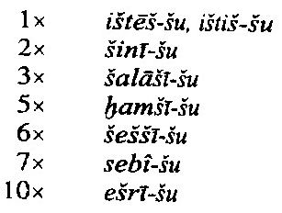
ištēš-šu šinī-šu aštapr-ak-kum „poprvé, podruhé jsem ti napsal“
adi ḫamšī-šu aštapr-ak-kum „popáté jsem ti napsal“
kīma ištēš-šu ešrī-šu aštapr-ak-kim „(stejně) jako poprvé napsal jsem ti (femininum !) i podesáté“

připojení sufixu -iš ke kmeni mužského rodu základních číslovek
- méně častý způsob tvoření násobných číslovek
šanûm „druhý“ → šanîš „podruhé“
ḫamšum „pátý“ → ḫamšiš „popáté“

inūma 1-šu taštālī tūrī šanîš šālī „když ses jednou zeptala, vrať se a podruhé se zeptej!“
anāku ḫamšiš aqbi-kum-ma ul tāpul-an-ni „(vždyť) já pětkrát jsem řekl ti a tys neodpověděl mi“

DÍLOVÉ (ZLOMKOVÉ) ČÍSLOVKY
- Od základních číslovek jsou derivovány číslovky dílové (např. polovina, dvousetina), které vyjadřují jeden z několika stejných dílů celku. Nejčastěji se tyto číslovky užívají pro označení zlomků (např. dvě třetiny).
- zlomkový výraz a počítané jméno tvoří genitivní spojení:
ZLOMEK + POČÍTANÉ JMÉNO
status constructus + genitiv

mišil šīmī-šu ana bēl alpim inaddin „polovinu jeho ceny majiteli vola zaplatí“
mišil šīmī-šu = status constructus (mišil) + genitiv (šīmī-šu)

- pokud stojí ve větě zlomkový výraz bez počítaného jména, jeho pád se řídí jeho syntaktickým postavením ve větě

fonograficky zapsané dílové číslovky
status rectus status constructus
m. f. m. f.
1/2 mišlum, mišlānū - mišil -
muttatum - muttat -
bāmtum - bāmat -
1/3 šalšum šaluštum šaluš šalušti
2/3 - - šittīn šalluš šin(a) šalāšat
- - šittān (nom. du.) -
- - šittīn (gen.-akuz. du.) -
šinepiātum, šinepâtum - - -
1/4 rabītum - - -
1/6 šuššum - - -
1/12 šinšariam (akuz.) - - -

ustálená vazba zlomků
- akkadština často zapisuje zlomky v ustálené vazbě přejaté ze sumerštiny
IGI + číslovka + GÁL „X oči/očí jsou“
1 GÍN IGI.6.GÁL KÙ.BABBAR addin (1 GÍN IGI.6.GÁL KÙ.BABBAR má sumerskou syntax)
1 šiqil IGI.6.GÁL kaspam addin = ištēn *šušši šiqil kaspam addin
„jeden (šekel) a jednu šestinu šekelu stříbra jsem zaplatil“

ina bilat kirîm šittīn ana bēl kirîm inaddin šaluštam šū ileqqe
„z výnosu zahrady dvě třetiny majiteli zahrady odevzdá, jednu třetinu si on vezme“

šaluš ana ṣuḫārē ša Marduk-mušallim
„třetinu služebníkům Marduk-mušallima“
STATUS ABSOLUTUS
- termín pro označení některých tvarů statu constructu (u substantiv a číslovek) nebo stativu (slovesného tvaru)
- označují se jím:
a) některé tvary číslovek
ČÍSLOVKA + POČÍTANÝ PŘEDMĚT
šalaš sât qêmum „tři súty mouky“
ešrā mana kaspum „dvacet min stříbra“

b) některé výrazy množství (singulativní)
uṭṭetum „zrno“ → uṭṭet „jediné zrno“
šalšum „třetina“ → ana šaluš „na jednu třetinu“
šattum (f.) „rok“ → šanat „jediný rok“

c) některá lexikalizovaná spojení
dārum „věčnost“ → ana dār „navždy“
šanānum „rovnost“ → lā šanān „nesrovnatelně“
ṣeḫrum „malý“; rabûm „velký“ → ṣeḫer rabi „malý (a) velký“
zikarum „muž“; sinništum (f.) „žena“ → zikar sinnaš „muž (a) žena“

